

102年度

LED照明工程師能力鑑定

考試簡章

考試日期9/7（六）

- LED照明產品工程師
- LED照明規劃工程師


指導單位： 
執行單位： 
協同單位： 
102年度LED照明工程師能力鑑定
重要日程表
項目 | 時程 | 說明
考試簡章公告 | 4/30 | LED專業人才能力鑑定網頁公告/下載  http://college.itri.org.tw/LED/
受理報名 | 05/10~08/10 | - 個人報名：網路報名  - 團體報名：請洽各系系辦窗口統一填寫團報名冊(附表二)。  - 個人資料修改請於報名截止日前，自行至網站「考生查詢」處修改。  - 考科/考場異動/個人身份證字號誤填修改，請於報名截止日前來信至Led01@itri.org.tw，將由主辦單位協助修改，逾期恕不再受理任何修改。
准考證、考試通知、考場地點、考場座位公告 | 08/30~09/07 | - 准考證請自行上網列印，不另行寄發。  - 考試通知、考場地點等考試相關資訊皆不郵寄紙本資料，請於指定時程內自行上網查詢/列印。  - 考場座位於考試當天公告於各試場門口。
考試日期 | 09/07(六) | - 考科1.照明基礎  - 考科2.LED照明產品開發  - 考科3.LED照明規劃與應用
成績公佈/查詢、寄發成績單 | 10/10 | - 可線上查詢成績。  - 紙本成績單將以郵寄方式陸續寄出。  （團報考生請洽團報窗口領取）
成績複查申請、寄發複查成績單 | 成績公布後~  10/20前 | 填寫成績複查申請單（附表三）
證書申請 | 成績公布後~  10/30 | 填寫證書申請單（附表四）
證書寄發 | 11/20 | 陸續寄出給各考生
※主辦單位得視需要保留調整重要日程表之權利

- 聯絡方式：若對本能力鑑定各項業務有任何疑義或需取得最新訊息 可聯絡：
    - LED專業人才能力鑑定推動小組網址：http://college.itri.org.tw/LED/
    - 聯絡電話：03-5912595 傳真號碼：03-5820303
    - 電子郵件：LED01@itri.org.tw
    - 通訊地址：31040 新竹縣竹東鎮中興路四段195號21館101室
工研院產業學院 專業人才能力鑑定小組

102年度LED照明工程師能力鑑定考試簡章

目 錄

一、 簡介...............................................................1
二、 能力鑑定資訊.......................................................2
三、 報名辦法...........................................................5
四、 授證及換證辦法.....................................................7
五、 成績公告與複查.....................................................8
六、 繳費方式...........................................................8
七、 聯絡方式...........................................................8
附表一、考試報名表............................................,.........9
附表二、團體報名名冊....................................................10
附表三、成績複查申請表..................................................11
附表四、能力鑑定書申請表................................................12
102年度LED照明工程師能力鑑定考試
1.簡介
1.1 目的：
配合政府對於產業人才之需要，經濟部工業局委託工研院結合中華民國光電學會，共同建立LED產業認同的專業能力標準與能力鑑定體系，有效導引相關人才的教育訓練，以縮短學用落差，並可提供企業界優良人才，提升LED專業人才素質及產業競爭力。
1.2 特色與優勢：
- 依據LED光電產業之照明應用領域所需職能，發展照明產品、照明規劃專業人才之相對能力指標及評鑑內容
- 由產業界、學術界、研究中心、公協會產學界共同規劃推動的國內第一張LED專業人才能力鑑定證書
- 就個人而言，取得此能力鑑定除了可提升個人之就業能力，還可獲得認同企業優先面談聘用之機會。就企業而言，是篩選人才客觀標準與有效的工具。
1.3 辦理單位：
指導單位: 經濟部工業局
執行單位: 工業技術研究院
協同單位：中華民國光電學會
1.4 能力鑑定架構及能力表現：
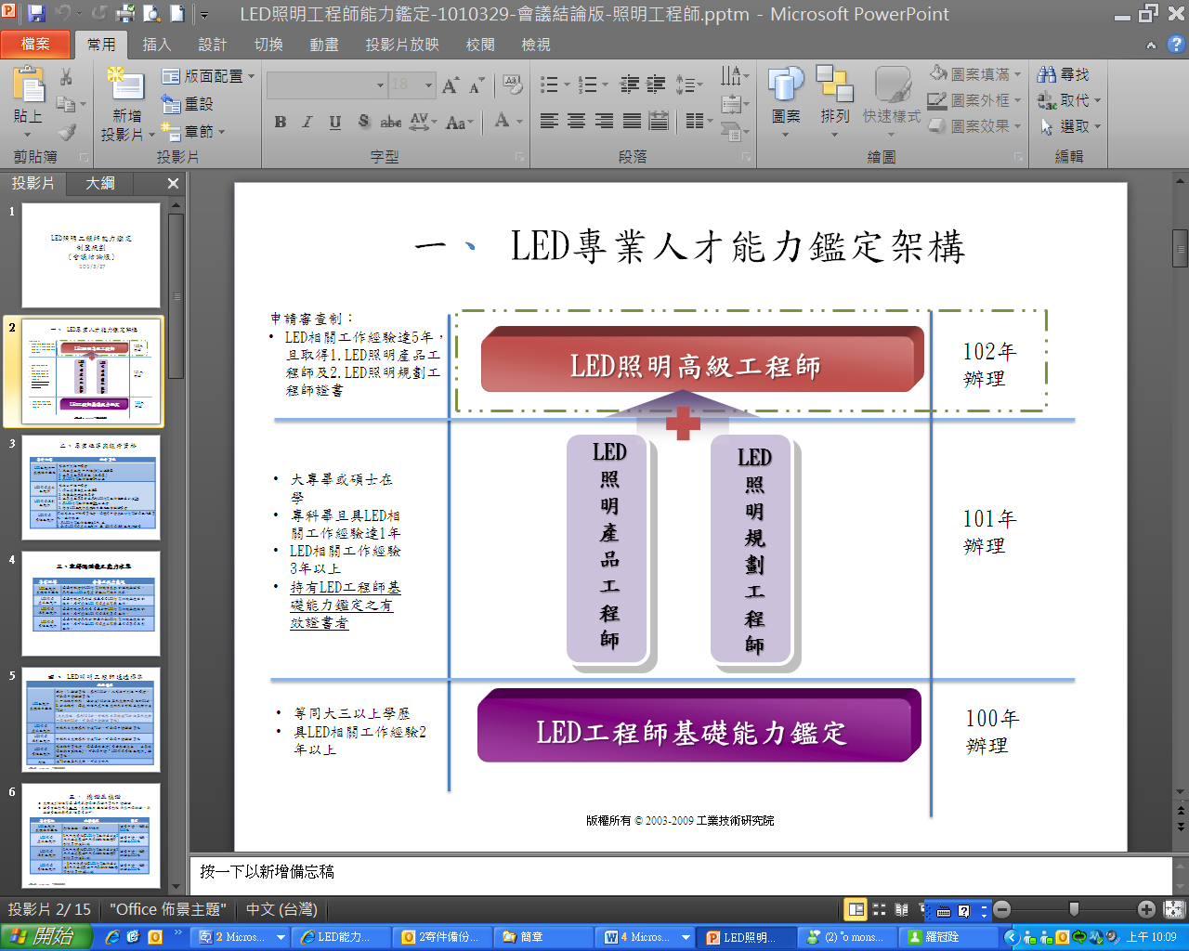
專業級等 | 合格之能力表現
LED照明產品工程師 | 通過考試者具備理解及應用LED相關知識與技能的  能力，應可擔任LED照明產品開發工作
LED照明規劃工程師 | 通過考試者具備應用及分析LED相關知識與技能的  能力，應可擔任LED照明規劃專案工作

2.能力鑑定資訊
2.1 報考資格：
- 有志於從事LED領域工作者，需符合下列任一項者：
- 碩士在學生或以上學歷
- 大學與技職校院畢業
- 二專或五專畢業且具備LED相關工作經驗至少達1年
- 具LED相關工作經驗3年以上者
- 持有LED工程師基礎能力鑑定之有效證書者
2.2 名額及報名審核：
- 本次能力鑑定考試報名限額為500人，額滿為止。
- 報名程序：S1.考生線上報名→S2.郵局劃撥繳費（收據請留存，不需回傳至主辦單位）→S3.繳費後7個工作天內經主辦單位確認繳費後進行書審→S4.線上報名結果查詢顯示”已通過”並寄發報名審核通知email→S5.完成報名程序。
- 報名審核判定：是否完成報名/繳費。確認繳費者即寄發審核通過email並報名結果查詢處顯示”已通過”。
- 若繳費後7日，於線上「報名結果查詢」處仍未標示”已通過”，請來電洽詢。
2.3 考試日期、時間、科目、題型與考區：
日期 | 時間 | 科目 | 題 | 考區
102/09/07  星期六 | 09:00~10:15  (75分鐘) | 照明基礎 | 選擇題(70%)、  複選題(30%) | 台北、新竹、台中、台南
102/09/07  星期六 | 10:45~12:00  (75分鐘) | LED照明產品開發 | 選擇題(70%)、  問答題(30% | 台北、新竹、台中、台南
102/09/07  星期六 | 13:30~15:00  (90分鐘) | LED照明規劃與應用 | 選擇題(70%)、  問答題(30%) | 台北、新竹、台中、台南
※備註：
- 測驗方式：皆為紙筆測驗。
- 主辦單位將視報考人數保留合併考場或變更考場的權利。

2.4 專業級等與考試科目
一、 LED照明產品工程師（紙筆測驗）
考試科目 | 必考科目
考試科目 | 1.照明基礎 | 2.LED照明產品開發
能力指標 | - 充分瞭解基礎光學及照明相關知識 | - 熟悉LED照明的基本特性  - 具備LED照明產品開發的基本能力  - 認識LED燈具檢測與應用之相關法規
評鑑主題 | 1.光與照明  2.視覺與照明  3.色彩與照明  4.基礎光環境設計 | 1.LED元件特性  2.LED照明產品  3.LED照明標準與檢驗  4.產品性能設計
評鑑內容 | 1.1 光源特性與種類  1.2 光的基本性質(例：幾何光學基本理論、光的直線運動、折射、反射、全反射、吸收）  1.3 光度量的基本名詞與定義  1.4 照明的需求與品質  2.1 視覺系統  2.2 光視效率  2.3 眩光  3.1 光譜分佈  3.2 色彩的特性  3.3 表色系統  3.4 CIE標準光與光源  3.5 色溫度與演色性  4.1 照明設計指標  4.2 照明設計手法  4.3 晝光利用  4.4 照明計算(光通量法、平方反比定律、燈具配置) | 1.1 LED元件特性與種類（通識）  1.2 物理特性（光、電、熱）  2.1 基本光電規格  2.2 配光曲線  2.3 LED照明產品的應用範疇  2.4 LED照明產品的工業設計基礎  3.1 LED照明產品標準與檢驗(安全、性能、EMI、壽命、可靠度)  3.2 照明法規與量測  3.3 節能標章相關規定  4.1 光學設計  4.2 熱管理  4.3 材料與加工運用  4.4 驅動電控
測驗時間 | 75分鐘 | 75分鐘
題型 | 選擇題(70%)、複選題(30%) | 選擇題(70%)、問答題(30%)

二、 LED照明規劃工程師（紙筆測驗）
考試科目 | 必考科目
考試科目 | 1.照明基礎 | 2.LED照明規劃與應用
能力指標 | - 充分瞭解基礎光學及照明相關知識 | - 瞭解LED照明節能的手法與應用  - 認識照明的相關法規  - 能整合LED照明技術應用於室內外空間
評鑑主題 | 1.光與照明  2.視覺與照明  3.色彩與照明  4.基礎光環境設計 | 1.照明維護與管理  2.基本照明應用法規與準則  3.照明應用實務(案例)  4.綠色照明
評鑑內容 | 1.1 光源特性與種類  1.2 光的基本性質(例：幾何光學基本理論、光的直線運動、折射、反射、全反射、吸收）  1.3 光度量的基本名詞與定義  1.4 照明的需求與品質  2.1 視覺系統  2.2 光視效率  2.3 眩光  3.1 光譜分佈  3.2 色彩的特性  3.3 表色系統  3.4 CIE標準光與光源  3.5 色溫度與演色性  4.1 照明設計指標  4.2 照明設計手法  4.3 晝光利用  4.4 照明計算(光通量法、平方反比定律、燈具配置) | 1.1 電氣設備與配電系統概論  1.2 基本照明控制系統  1.3 照明維護計畫  2.1 CNS照明相關標準  2.2 國際照明標準與規範  2.3 照明配置圖符號及設計圖閱讀  3.1 室內照明（住宅、廠辦、商空、展示空間）  3.2 室外照明（建築、景觀）  3.3 道路照明  4.1 照明節能手法  4.2 光污染  4.3 智慧照明
測驗時間 | 75分鐘 | 90分鐘
題型 | 選擇題(70% | 、複選題(30%)  選擇題(70%)、問答題(30%)

3.報名辦法
3.1 報名期間：
05/10~08/10止
3.2 報名方式：
- 個人線上報名：
網址http://hrd.college.itri.org.tw/License/Login.aspx
- 10人以上團體報名：
- 「團體報名申請表（含專屬考場申請單）」下載：http://hrd.college.itri.org.tw/FTP/LED/102group-B.xls
- 團報考生不需個別填寫報名表，團報聯絡人請下載並填寫「團體報名申請表」後，Email至led01@itri.org.tw，標題註明：LED團報名冊-xx單位。主辦單位將於7日內將團報資料上傳至線上報名系統，供考生查詢。後續成績單寄送，亦統一寄發給團報單位之聯絡窗口。
3.3 報名費用及優惠辦法：
- 每科原價1,500元，優惠方式如下：
- 102年度推廣期 | 優惠折扣
適用對象：凡未使用下列優惠價者 | 1,000元/科
- 新考生早鳥優惠：
新考生在07/10前完成報名及繳費 | 750元/科
- 舊考生優惠：
凡曾報考過任一LED專業人才能力鑑定者 | 750元/科
- 團體報名方案(詳細說明請點此連結)：
甲.10人以上團體單張發票方案：簽署認同+團報滿10人+單一發票。  乙.40人以上專屬考場方案：簽署認同+團報滿40人+單一發票+專屬考場申請單。 | 450元/科
※說明：
1.「學校認同」點此、「企業認同」點此、「團體報名申請表、專屬考場申請單」點此）
2.單一發票定義：報名費總額以單位抬頭開立1張發票，發票開立後恕不再接受發票修改等相關異動。
3.專屬考場為便利該單位考生就近應試而開放各單位申請，申請單位請自行提供試場。
3.4 報名注意事項：
- 為確保資料的正確性及後續准考證、成績單及相關考試資訊之即時通知，請務必完整填寫個人e-mail、電話、地址等通訊資料，以免漏失重要考試訊息。
- 個人資料如欲修改，請於報名截止日前(08/10)，登入「線上報名」系統，自行修正。 網址：http://hrd.college.itri.org.tw/License/Login.aspx
- 如欲修改考科、考場、身份證字號，請於報名截止日前來信至led01@itri.org.tw，將由主辦單位協助修改。報名截止後，僅可瀏覽個人資料。不得以任何理由要求更換報考科目及考場
- 報名後因故不能應試者，恕不得以任何理由要求退費。
3.5 准考證及其他相關注意事項：
- 准考證需於指定時間內(08/30~09/07)自行上網列印。請考生屆時留意查閱 e-mail通知。考試當天請攜帶准考證及身份證明文件應試。
- 報名確認通知、考試通知等考試相關資訊，將使用網站公告與e-mail方式通知考生，不另行郵寄紙本資料。
- 其他各項考試相關資訊將隨時在「LED專業人才能力鑑定」網站的最新消息公告，請考生自行上網參閱。
- LED專業人才能力鑑定網站： http://college.itri.org.tw/LED

4.授證及換證辦法
4.1 發證單位：
由經濟部工業局委託工業技術研究院與中華民國光電學會共同發證
4.2 授證資格及授證辦法：
- 授證資格：每科100分，必考科目成績每科皆達70分為及格，可取得申請授證資格。
- 「LED照明產品工程師」授證資格：
”照明基礎”與”LED照明產品開發”2考科，皆需及格。
- 「LED照明規劃工程師」授證資格：
”照明基礎”與”LED照明規劃與應用”2考科，皆需及格。
※成績保留：達70分之單科成績，可保留2年。
- 授證辦法：
- 取得申請授證資格者，可填寫能力鑑定申請表(附表四)及檢附二吋照片1張、學經歷證明文件1份（在學生：學生證影本；畢業生：畢業證書；在職者：工作證明）及身份證影本、繳費收據，申請核發能力鑑定證書。
- 請於申請期限內(成績公布後~10/30)將申請表與相關證明文件備妥，以掛號方式郵寄至「31040新竹縣竹東鎮中興路四段195號21館101室」工研院專業人才能力鑑定小組，信封上請註明「證書申請」。
4.3 授證費用：
- 授證及換證費用500元
4.4 證書效期：
- 證書有效期限5年。

5.成績公告及複查
5.1成績公告及複查：
- 各科考試成績單將依簡章所列日程表公佈及開放查詢。
- 考生於考試成績公佈後若有疑問，請於期限內(成績公布後~10/20)向主辦單位申請複查成績。
- 成績複查一科酌收工本費新台幣200元，每次考試複查以一次為限。
- 成績複查申請方式，請考生填妥「成績複查申請表」（附表三）並黏貼繳費收據，以通訊或傳真方式辦理，否則不予受理。
6.繳費方式
6.1 繳費帳號：
《郵政劃撥》帳號：19614692；戶名：財團法人工業技術研究院-產業學院
※繳費劃撥單請註明：102年度LED照明工程師能力鑑定及考生姓名、繳費用途
--劃撥單電子檔下載： http://hrd.college.itri.org.tw/FTP/LED/IC-giroform.pdf
7.聯絡方式
7.1 聯絡方式：
若對本能力鑑定各項業務有任何疑義，可採下列各方式與本小組聯絡：
- LED專業人才能力鑑定小組網址：http://college.itri.org.tw/LED
- 聯絡電話：03-5912595
- 傳真號碼：03-5820303
- 電子郵件：LED01@itri.org.tw
- 通訊地址：31040新竹縣竹東鎮中興路四段195號21館101室 工研院產業學院

102年度LED照明工程師能力鑑定-報名表
附表一

姓名 |  |  | 性別 |  | □男□女 |  | 身分證字號
手機 |  |  |  |  |  |  | 電話
E-mail | 相關後續考試聯絡資訊將透過此mail聯絡
郵寄地址
學校名稱 |  |  |  |  | 系所/年級 |  |  | □在學 □畢業 □肄業
公司名稱 |  |  |  |  | 服務部門 |  |  | 相關工作經驗年資：____年
相關資歷：□碩士在學生或以上學歷、□大學與技職校院畢業、□二專或五專畢業且具備LED相關工作經驗至少達1年、□具LED相關工作經驗3年以上者、□持有LED工程師基礎能力鑑定之有效證書者
報考考科 |  |  |  |  |  |  |  |  |  | 考區
- 考科1：照明基礎 |  |  |  |  |  |  |  |  |  | □台北  □新竹  □台中  □台南
- 考科2：LED照明產品開發 |  |  |  |  |  |  |  |  |  | □台北  □新竹  □台中  □台南
- 考科3：LED照明規劃與應用 |  |  |  |  |  |  |  |  |  | □台北  □新竹  □台中  □台南
- 欲取得「LED照明產品工程師」能力鑑定鑑書：需報考(考科1)+(考科2)  - 欲取得「LED照明規劃工程師」能力鑑定鑑書：需報考(考科1)+(考科3) |  |  |  |  |  |  |  |  |  | □台北  □新竹  □台中  □台南
報考費用選擇：原價每科1,500元
□102年度推廣期優惠價：1,000元/科
□新生早鳥優惠價(7/10前完成報名及繳費)：750元/科
□舊考生優惠價：750元/科
合計報考：__________ 科
應繳報名費用共：___________元
發票開立方式：□二聯 □三聯 |  |  |  | 抬頭： |  |  |  |  | 統編：
帳號19614692；戶名：財團法人工業技術研究院-產業學院
1.本人所填學經歷均係事實，如有偽造情事願負法律責任  2.本人同意個人資料作為後續LED能力鑑定相關使用 |  |  |  |  |  |  |  | (請簽名)/日期
核對欄 |  | □符合報考資格 |  |  |  |  |  | 經手人：  日 期 ：
註：粗線欄位承辦人員填寫
102年度LED照明工程師能力鑑定-團體報名申請表
附表二
★此表單Excel電子檔請點此（含超連結）★
一、團報聯絡人資料填寫：
單位名稱 |  | 部門名稱
通訊地址
團報負責人姓名 |  | 職稱
電話 |  | 傳真
Email
地址
報 名 資 料 檢 核 單
確認請打勾
報名資料：報名資料：本次共______位考生報考，報考明細如下：
□ 達40人需申請專屬考場，請加填「專屬考場申請單」、「考生座位圖」
□ 考科1：照明基礎, 共_______人報名
□ 考科2：LED照明產品開發, 共________人報名
□ 考科3：LED照明規劃與應用, 共________人報名
□ 報名金額共：_________元
□ 預計劃撥日期 ：___________
□ 3聯式發票開立：抬頭：_________________；統編：_______________
二、團體報名資料填寫方式：
1. 團報單位統一於團體報名申請表(group-B.xls)建檔。不需另外繳交個別報名表。
表單下載：http://hrd.college.itri.org.tw/LED/Category.aspx?id=8
2. 團體報名申請表檔案內有6分頁：
★ 團報報名申請表、表1.考生基本資料、表2.考生報考資料、表3.專屬考場申請單(若達40人請加填此表)、表4.考生座位圖(若達40人請加填此表) 、◇考生及報考資料填寫格式說明。填寫方式請依分頁中「◇考生及報考資料填寫格式說明」填寫。
3. 填寫完後請連同此申請表email至LED能力鑑定信箱：LED01@itri.org.tw，若有任何問題，請撥打03-5912595 郭小姐洽詢，謝謝！

102年度LED照明工程師能力鑑定
附表三
成績複查申請表

申請考生 | 姓 名 |  |  |  | 聯絡電話
申請考生 | 准考證號碼 |  |  |  | 身份證字號
通訊  地址 | □□□
申請日期 | 年 月 日 |  |  |  |  | 考生簽章
複查科目(請勾選)： |  |  |  |  |  |  |  |  | 原始得分 | 複查得分
□1. 照明基礎
□2. LED照明產品開發
□3. LED照明規劃與應用
複查申請意見填寫：

複查意見回覆：
承 辦 人 |  |  |  |  |  | 承辦日期
繳費額 |  |  |  |  |  | 繳費日期/記錄
注意事項：  - 1.考生於考試成績公佈後若有疑問，請參考考試重要日程表，於期限內向主辦單位申請複查成績。  - 2.複查工本費，每人每科NT 200元。  - 3.每次考試複查以一次為限。 |  |  |  | 繳費證明黏貼處
《郵政劃撥》
帳號：19614692；戶名：財團法人工業技術研究院-產業學院
※繳費劃撥單請註明：102年度LED專業人才能力鑑定及考生姓名、繳費用途。
註：粗線欄位承辦人員填寫
102年度LED照明工程師能力鑑定證書申請表
附表四
姓 名 | (中文) (英文) |  |  |  |  |  |  |  |  |  |  |  |  |  |  |  |  |  |  |  |  | 性別 |  | □男 □女
出生日期 | 年 月 日 |  |  |  |  |  |  |  |  | 身分證字號
郵寄地址 | □□□ |  |  |  |  |  |  |  |  |  |  |  |  |  |  |  |  |  |  |  |  | 浮貼二吋照片1張  (背面書寫姓名)
連絡電話 | (日) |  |  |  |  |  | (夜)
行動電話 |  |  |  |  |  |  | e-mail
任職機構及職稱或校名及系所科別
就業媒合意願：
□同意主辦單位將我的授證資格證明轉介給LED專業人才能力鑑定認同企業，提供就業媒合機會。
能力鑑定名稱 |  |  |  | 考科1 |  |  |  |  |  |  |  |  |  | 考科2
- LED照明產品工程師 |  |  |  |  | 照明基礎 |  |  |  |  |  |  |  |  |  | LED照明產品開發
 |  |  |  |  | 分數 |  |  |  |  |  |  |  |  |  | 分數
- LED照明規劃工程師 |  |  |  |  | 照明基礎 |  |  |  |  |  |  |  |  |  | LED照明規劃與應用
 |  |  |  |  | 分數 |  |  |  |  |  |  |  |  |  | 分數
申請費用500元收據 黏貼處（請浮貼）
發票開立：□二聯 □三聯 |  |  |  |  |  | 抬頭： |  |  |  |  |  |  |  |  |  |  |  |  |  | 統編：
1.本人所填學經歷均係事實，如有偽造情事本人願負法律責任  2.本人同意個人資料作為後續LED能力鑑定相關使用  （請檢附身份證影本、學經歷證明文件（如：學生證或畢業證書或在職證明）） |  |  |  |  |  |  |  |  |  |  |  | 申請人簽名：  年 月 日
經手人核對 |  | □ 學經歷證件 件 □成績單 份
資格審查 |  | □ 符合發證標準，予以發證  □ 不符合發證標準 |  |  |  |  |  |  |  |  | 經手人：

註：粗線欄位承辦人員填寫

